Лабораторная работа 3.1. R – S триггер

Цель работы
Изучение различных схем RS-триггеров и их функционирования, приобретение навыков в определении характеристик триггеров.

Основные теоретические положения

Триггер (защелка) представляет собой устройство с двумя устойчивыми состояниями. Таблицы истинности RS-триггера и его разновидностей представлены в табл. 1. Файлы для моделирования RS-триггеров расположены в папке Lab_3_1\Модели.

Таблица истинности RS-триггеров Таблица 1
RS -триггер |  |  |  | R -триггер |  |  |  | S -триггер |  |  |  | E -триггер
R | S | Q_{n+1} |  | R | S | Q_{n+1} |  | R | S | Q_{n+1} |  | R | S | Q_{n+1}
0 | 0 | Q _{n} |  | 0 | 0 | Q _{n} |  | 0 | 0 | Q _{n} |  | 0 | 0 | Q _{n}
0 | 1 | 1 |  | 0 | 1 | 1 |  | 0 | 1 | 1 |  | 0 | 1 | 1
1 | 0 | 0 |  | 1 | 0 | 0 |  | 1 | 0 | 0 |  | 1 | 0 | 0
1 | 1 | – |  | 1 | 1 | 0 |  | 1 | 1 | 1 |  | 1 | 1 | Q _{n}

По способу записи информации различают триггеры: асинхронные; синхронные.
У асинхронных триггеров запись информации осуществляется с поступлением информационного сигнала на его вход.
Асинхронный RS-триггер имеет два выхода: прямой Q и инверсный Q’ и два входа S(et) установка (Q =1) и R(eset) сброс (Q =0).

Выход триггера переходит в состояние Q n+1 =0, если S =0, R =1. При S =1, R =0 на выходе Q n+1 =1. Когда S =0, R =0 триггер сохраняет прежнее значение Q n. Комбинация сигналов S =1, R =1 запрещена, т.к. на прямом Q и инверсном Q’ выходе устанавливаются одинаковые значения, которые при переходе в режим хранения не сохраняются.
На рисунках 1, 2 изображены асинхронные RS-триггеры и их таблицы истинности.

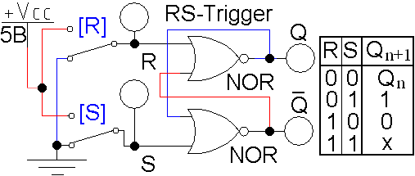

Рис. 1 Схема RS-триггера на элементах 2ИЛИ-НЕ

В синхронных триггерах, имеющих информационные и тактовые входы, запись осуществляется только при подаче разрешающего тактового импульса.
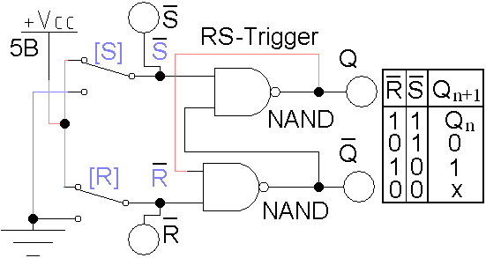
Рис. 2 Схема RS-триггера на элементах 2И-НЕ

Триггеры в виде логических компонентов расположены в поле элементов Digital (рис. 3).
Использование генератора слов позволяет проанализировать работу RS-триггера на всех наборах переменных.

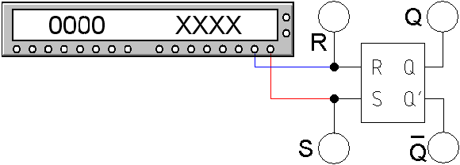
Рис. 3 RS-триггер из поля элементов Digital

На рис. 4 изображен RS-триггер на реле, как вариант его реализации.

1 Приоритетные триггеры

Триггеры, у которых одни входы имеют преимущество над другими в установлении сигналов на выходе, называются приоритетными.

Такими устройствами, согласно таблице 1, являются R, S, E-триггеры. Последняя строка таблицы 1 определяет приоритет соответствующего входа.
Приоритетным триггером является схема, представленная на рисунке 5.

Схема E триггера (рис. 5) устанавливает преимущество входного сигнала R или S, который появился на входе первым с помощью логической операции Импликация. Пришедший первым сигнал (логическая единица) инвертируется и устанавливает запрет на поступление сигнала на второй вход с помощью логической операции умножения.
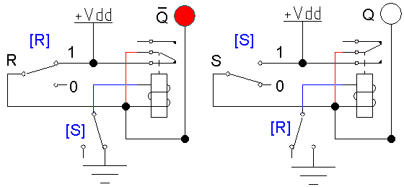
Рис. 4 Схема RS-триггера на реле

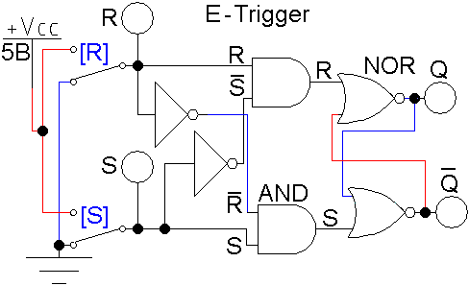
Рис. 5 Схема Е- триггера

2 Синхронные триггеры

Запись информации в триггер (рис. 6) происходит при наличии на входе C=1.

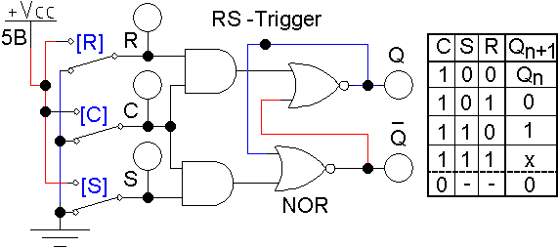
Рис. 6 Синхронный RS-триггер
Триггер имеет потенциальный вход C. Запись информации происходит при наличии на входе C уровня логической единицы. При этом изменение состояния триггера связано с поступлением сигналов на входы R, S.

Задание 1
Подавая логические сигналы на входы триггеров (рис. 1…6) определить соответствующие логические сигналы на их прямом и инверсном выходе.

Задание 2
Определить наименование триггера (рис. 4), файл L3_RS_05.ewb. В таблице 2 оставить его правильное обозначение, остальные удалить.

Таблица задания 2 Таблица 2
Наименование триггера
RS | R | S | E

Задание 3
Определить, какие триггеры, собранные на основе RS-триггера, представлены на рис. 7. Оставить в таблице 3 правильные наименования триггеров, остальные удалить.

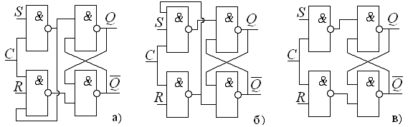
Рис. 7 Схемы триггеров

Таблица задания 3 Таблица 3
Триггер (рис. 7, а) | Триггер (рис. 7, б) | Триггер (рис. 7, в)
Синхронный D | Синхронный D | Синхронный D
Синхронный T | Синхронный T | Синхронный T
Синхронный RS | Синхронный RS | Синхронный RS
Асинхронный R | Асинхронный R | Асинхронный R
Синхронный R | Синхронный R | Синхронный R
Синхронный S | Синхронный S | Синхронный S
Синхронный E | Синхронный E | Синхронный E

Выводы

Триггеры являются ячейками памяти, куда заносится информация в двоичном коде, при необходимости информация считывается.

Простейшим является асинхронный RS триггер. На его основе создаются все более сложные триггеры.

Приоритетные триггеры позволяют исключить сбои и ошибки в работе различных устройств. Например, E-триггер исключает зажигание сигналов светофора одинакового цвета для различных направлений движения транспорта и т.д.

Простейшим примером триггера является выключатель освещения.

